Αυ αυ

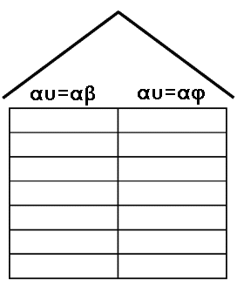
Διάβασε ξανά το κείμενο «Ο θείος Παύλος» του βιβλίου, υπογράμμισε τις λέξεις με αυ = αφ και αυ = αβ και γράψε τις στο σπίτι που ανήκουν:






Ξεχώρισε τις παρακάτω λέξεις, όπως το παράδειγμα και βάλε τόνο:

αύριο/προαυλιοθαυματραυμαμαυροςταυροςσαυρα
νευραρευμαγευμαφευγωφυτευωγυρευωχαζευω

Διάλεξε τη λέξη που ταιριάζει σε κάθε πρόταση:
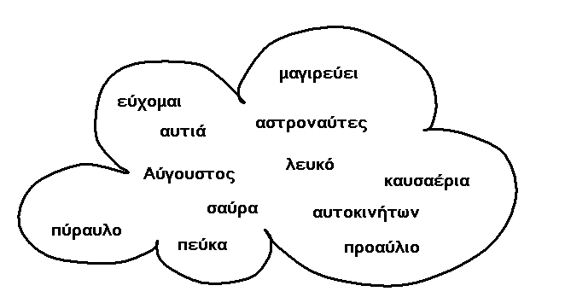

Η μητέρα ________________ αγκινάρες με κουκιά.
Σου ____________ χρόνια πολλά.
Απαγορεύεται να παίζουμε μπάλα στο ____________ .
Ο λαγός έχει μεγάλα _____________ .
Οι _______________ ταξιδεύουν με τον _____________.
Είδα μια _____________ ανάμεσα στα χόρτα .
Η Νίκη φοράει ένα ______________ φόρεμα .
Ο _______________ είναι ο τελευταίος μήνας του καλοκαιριού.
Τα _____________ των ______________ μολύνουν τον αέρα.
Τα _____________ είναι δέντρα του δάσους.


Παρατήρησε προσεχτικά τις εικόνες και τακτοποίησέ τις βάζοντας αριθμούς στα κουτάκια από 1 – 4, για να δείξεις τι έγινε πρώτο, δεύτερο κλπ.
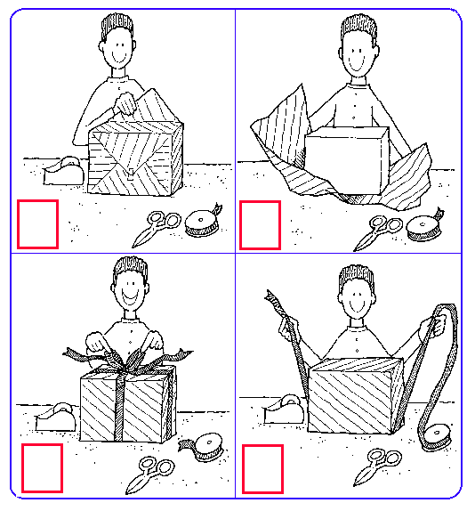

- Τι νομίζεις ότι έχει μέσα το πακέτο;
- ______________________________________________________________________________________
- Για ποιον νομίζεις ότι είναι το πακέτο;
- ______________________________________________________________________________________
Φαντάσου ότι πρόκειται να στείλεις εσύ αυτό το δέμα σε κάποιον φίλο σου που ζει στην Αθήνα. Συμπλήρωσε τα στοιχεία του:

Ονοματεπώνυμο: _______________________________
Διεύθυνση: _______________________________
Πόλη: _______________________________

